**Diplomatura de Python** 

**(Nivel Inicial)**

**Profesor Juan Marcelo Barreto Rodriguez**

**Grupo**

Selene Blas

Matias Nicolas Leguizamon Gorosito

Gabriel Etchegoyen

Victoria Rus

Maria Eugenia Alonso

**Año** 2024

**Proyecto:** Sistema de Gestión de Mesas de un Restaurante

**Objetivo:**

Desarrollar una aplicación que permita la gestión de mesas de un restaurante.

**Índice general:**

1- Descripción de proyecto. Página 3

2- Funcionamiento y caso de uso. Página 4

3- Base de datos y su aplicación. Página 5

4-Vista del funcionamiento. Página 6

5- Modelo, Vista y Controlador (MVC). Página 16

6- Funciones. Página 19

7- Errores varios Página 29

8- Bibliotecas utilizadas Página 28

9- Versiones anteriores. Página 30

10- Versiones próximas. Página 31

**DESCRIPCIÓN**

Este proyecto es un sistema de gestión de restaurante desarrollado en Python utilizando la biblioteca Tkinter para la interfaz gráfica de usuario (GUI) y SQLite3 para la gestión de la base de datos. El sistema permite a los usuarios seleccionar una mesa, realizar pedidos y gestionarlos a través de una base de datos.

**Interfaz Gráfica de Usuario (GUI):** Utiliza Tkinter para crear una interfaz de usuario interactiva. La GUI incluye menúes para seleccionar mesas, campos de entrada para ingresar pedidos y botones para realizar acciones como agregar, eliminar y modificar pedidos.

**Base de Datos SQLite3:** Se utiliza para almacenar la información de los pedidos. La base de datos contiene una tabla llamada “sisgesres” con columnas para el ID del pedido, la mesa, el pedido en sí (como un diccionario) y el total del pedido.

A continuación, se detalla la funcionalidad y estructura del proyecto.

**Funcionalidades Principales:**

Selección de Mesa: Los usuarios pueden seleccionar una mesa de un menú desplegable.

Realización de pedidos: Los usuarios pueden ingresar pedidos en campos de entrada específicos para diferentes tipos de comidas, postres y bebidas.

Gestión de pedidos: Los usuarios pueden agregar, eliminar y modificar pedidos a través de la base de datos.

Cálculo del total: El sistema calcula el total del pedido basado en los precios de los artículos pedidos.

Validación de entrada: Se utiliza una expresión regular para asegurar que solo se ingresen valores numéricos en los campos de entrada.

Personalización y estilo: El proyecto utiliza una paleta de colores personalizada y una imagen de fondo para darle un aspecto reconocible a su temática.

Mensajes: Incluye mensajes de error y de éxito para informar al usuario sobre el estado de sus acciones, como la selección de una mesa, la realización de un pedido, o la modificación de un pedido existente.

**Base de datos**

La base de datos contendrá una serie de registros que corresponden a las órdenes de las mesas del restaurante.

* **Alta**

Se utilizará este botón cuando se precise generar un registro de la mesa en la base de datos.

* **Baja**

Se utilizará este botón cuando se precise borrar un registro de la base de datos.

* **Modificación**

Se utilizará este botón cuando se precise modificar parte del registro.

* **Consulta**

Se utilizará este botón cuando se precise realizar una consulta a la base de datos para traer un registro en específico.

**VISTA DEL FUNCIONAMIENTO**

La pantalla inicial de nuestro programa consiste de:

1. Título.
2. Menú con listado de comidas, bebidas, postres con sus respectivos espacios para colocar la cantidad del producto seleccionado.
3. Recuadro en la parte inferior de la pantalla que muestra diferentes notificaciones durante la ejecución de las operaciones del programa.
4. Botón “Reset” que reinicia todos los campos.
5. Recuadro en la parte superior derecha que permite mostrar la suma total de los precios del pedido.
6. Recuadro que permite mostrar los botones de “Alta”, “Baja”, “Consulta”, “Modificar”.
7. Treeview en la parte inferior a la derecha que muestra los registros guardados en la base de datos.
8. Dropdown con las mesas que se pueden seleccionar.

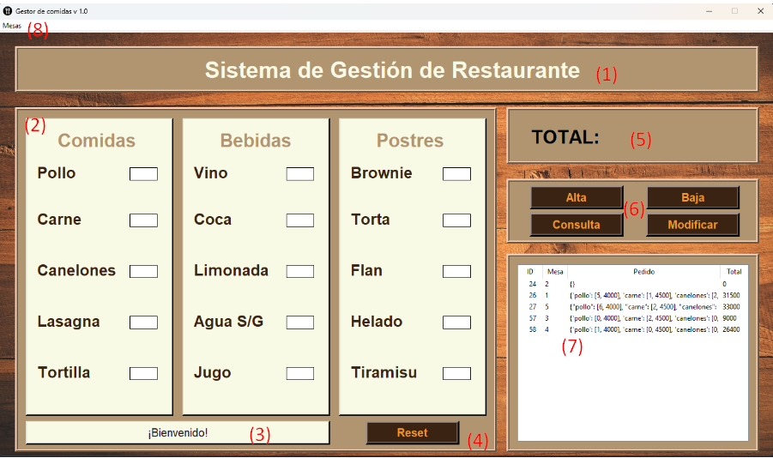

**ALTA**

1. Seleccionar una mesa desde el menú superior.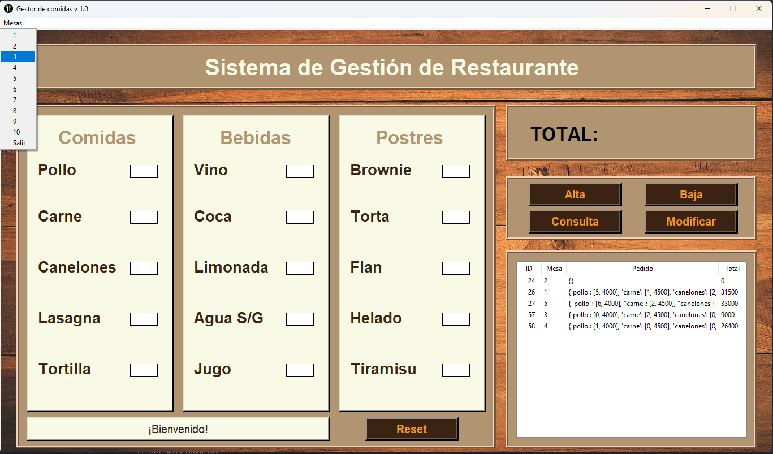
2. a. Una vez seleccionada la mesa aparecerá un mensaje en la sección inferior notificando la mesa seleccionada. Se deberá seleccionar una cantidad en el producto que desea agregar al pedido y luego de cargar los datos se procederá a presionar “enter” en el teclado. Luego se mostrará el precio total del pedido y se deberá presionar el botón en pantalla “Alta” para guardar el registro.

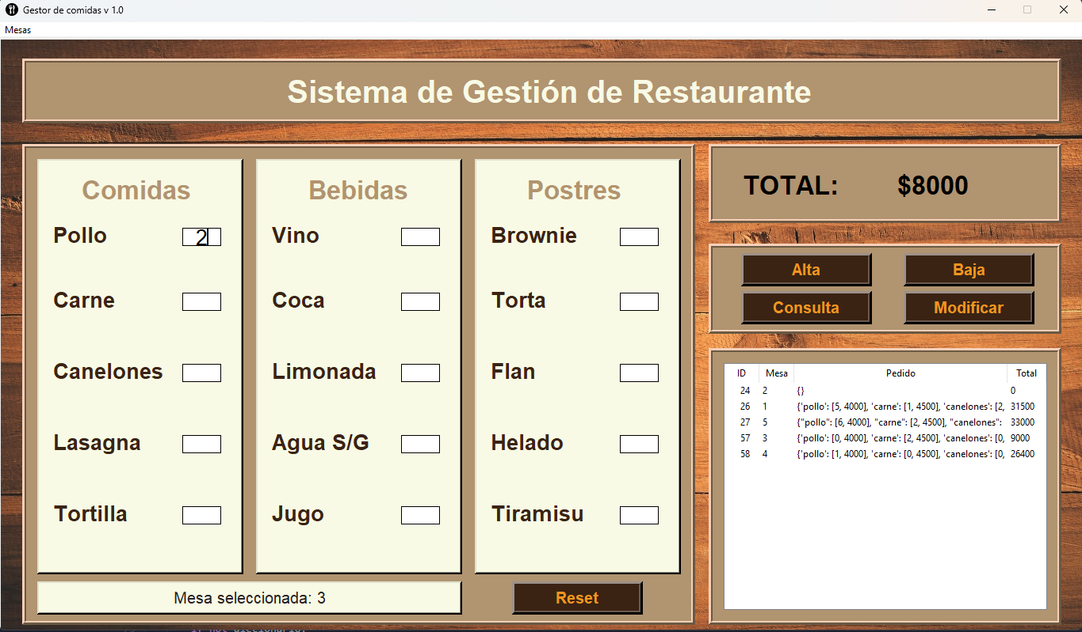

1. b. Si la mesa seleccionada está actualmente en uso en la base de datos, aparecerá un error en pantalla. El mensaje indicará que “Debe seleccionar una mesa vacía” para poder continuar. En este caso la mesa 3 es una mesa en uso:

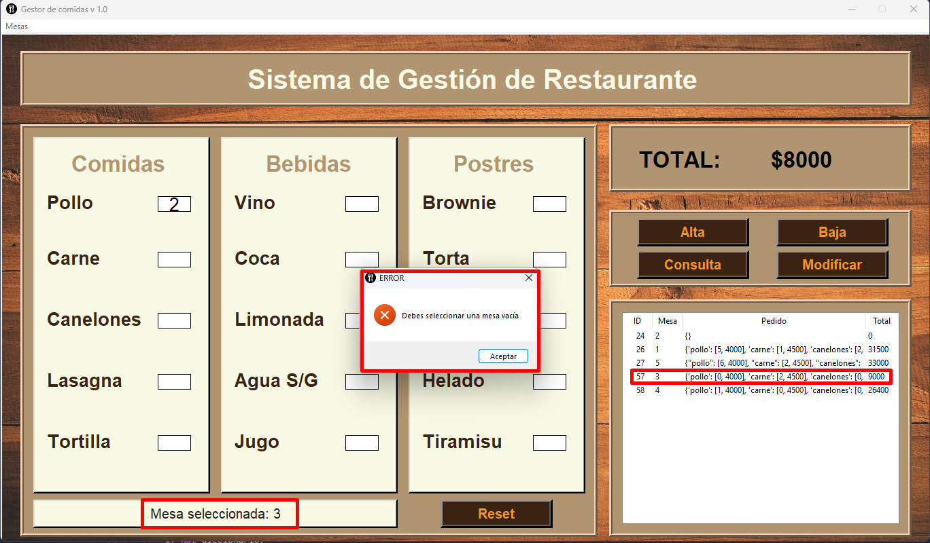

1.c. Si selecciona una mesa, pero no completó el pedido o no presionó “enter”, aparecerá un mensaje de error en pantalla para que realice las operaciones necesarias antes de hacer click en el botón “Alta”.

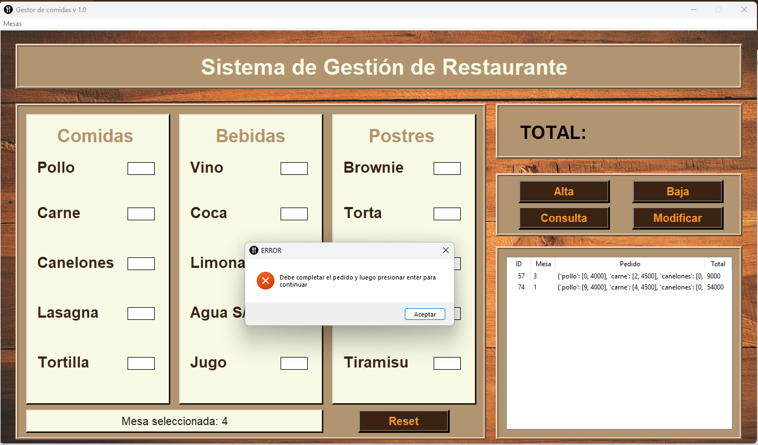

**CONSULTA**

1. Para realizar una consulta de un registro particular, se deberá hacer click en el registro en el treeview, luego presionar el botón “Consultar” y esto permitirá que aparezca en la sección de “Menú” el pedido cargado para esa mesa.

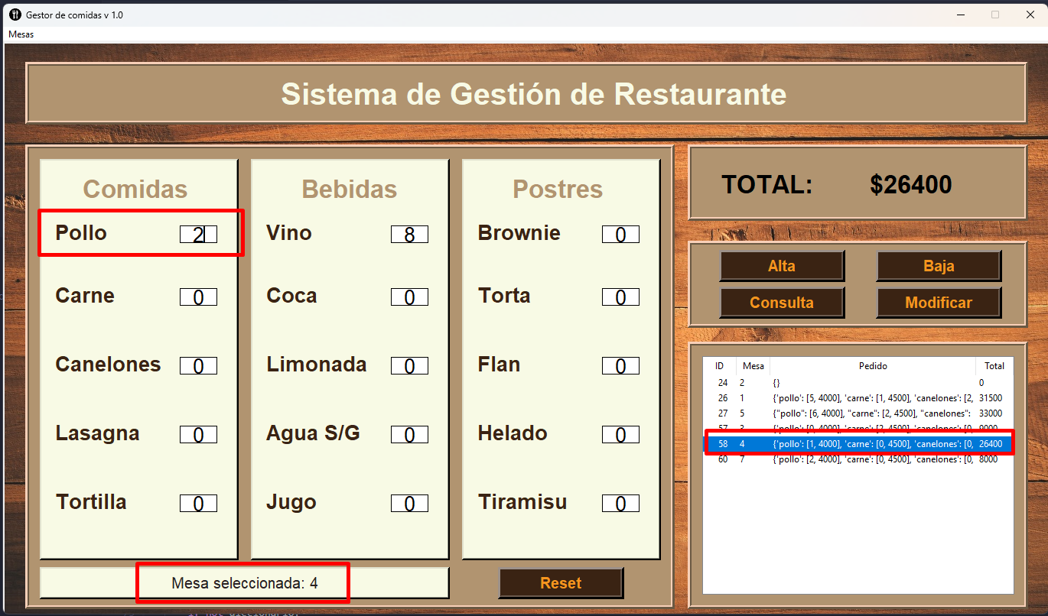

2. a. Al hacer click en el botón Consulta sin haber seleccionado un registro del treeview, aparecerá un mensaje de error en pantalla.

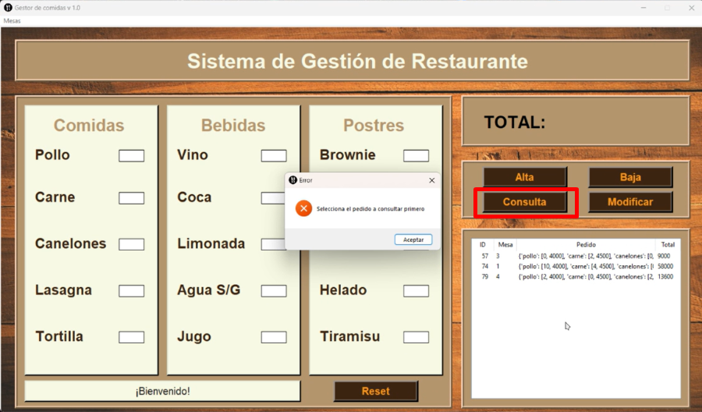

**MODIFICACIÓN**

1. Si se desea realizar una modificación a un registro, se debe seleccionar el registro que desea modificar desde el treeview y luego hacer las modificaciones necesarias en los campos del menú. Se procederá a hacer click en el botón “Modificar” y aparecerá en pantalla una ventana emergente para confirmar la modificación.

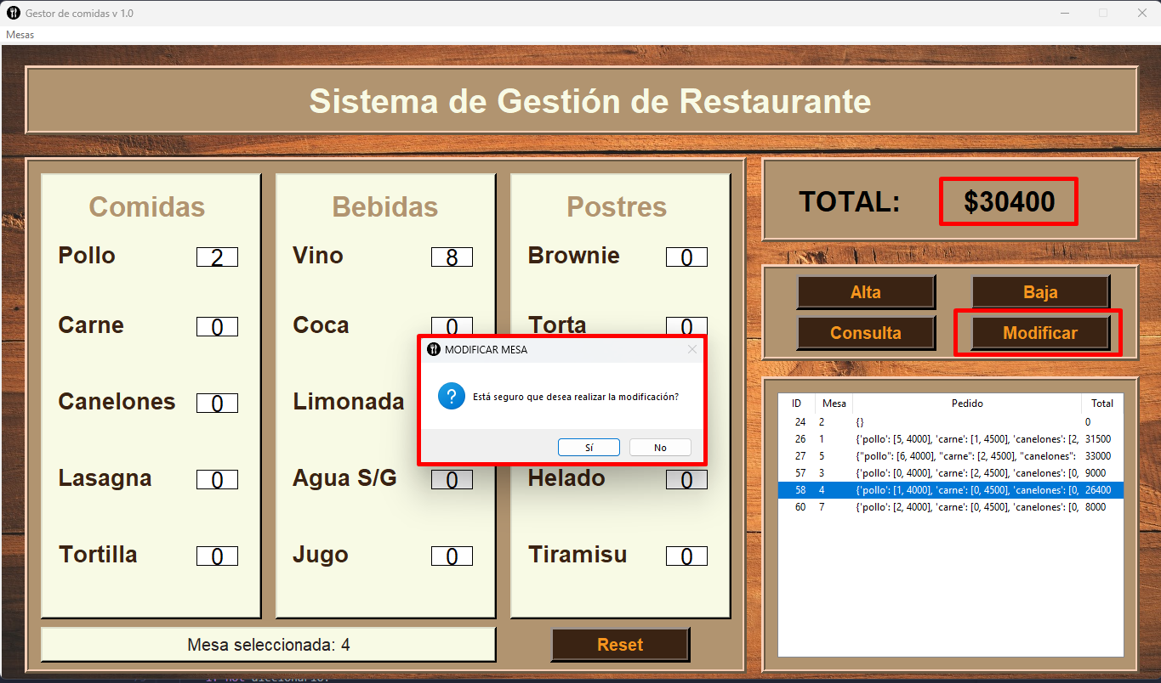

3. a. Si se acepta la modificación, aparecerá el siguiente mensaje.

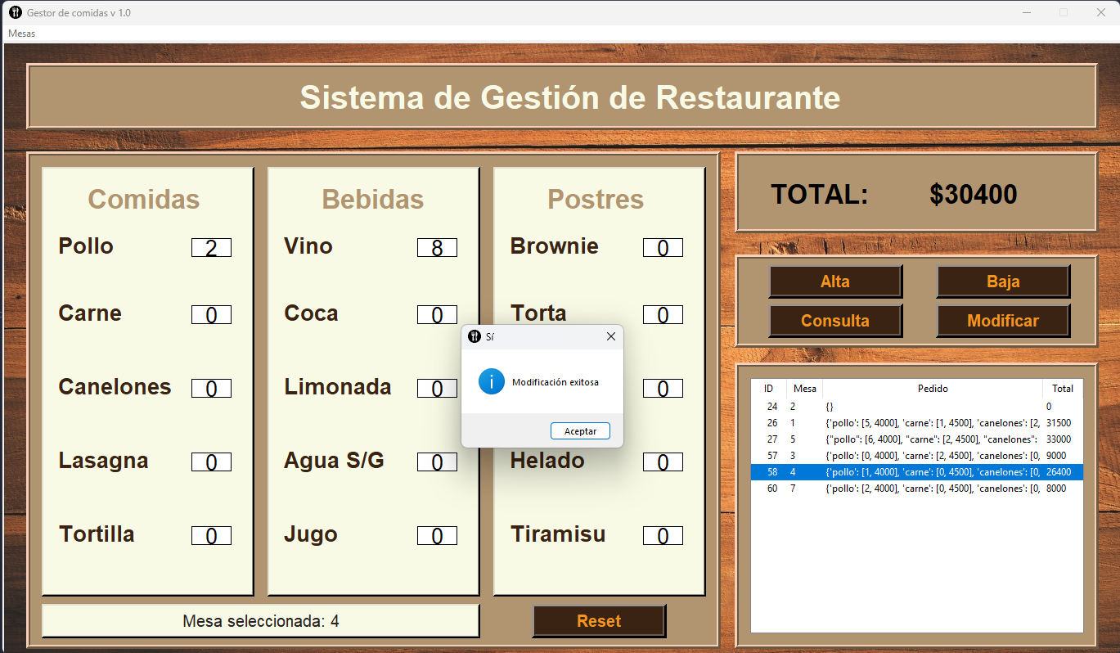

3.b. Si se procede a cancelar la modificación, aparecerá un mensaje de cancelación.

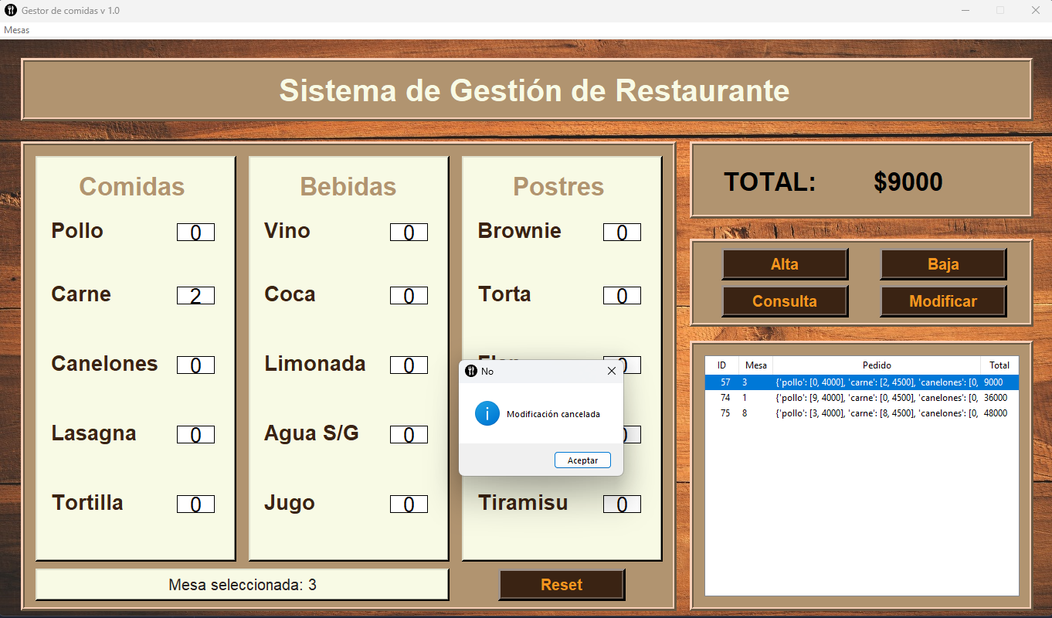

3.c. Si se procede a realizar la modificación, sin antes haber presionado “enter”, aparecerá un mensaje indicando que es necesario ejecutar esa acción antes de continuar.

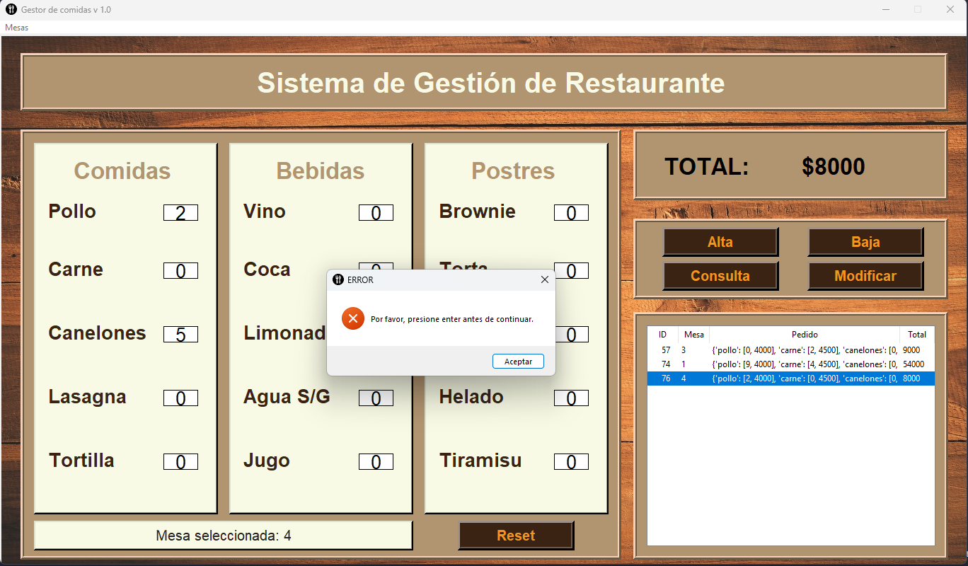

3.d. Al hacer click en el botón “Modificar” sin haber seleccionado un registro del treeview, aparecerá un mensaje de error en pantalla.

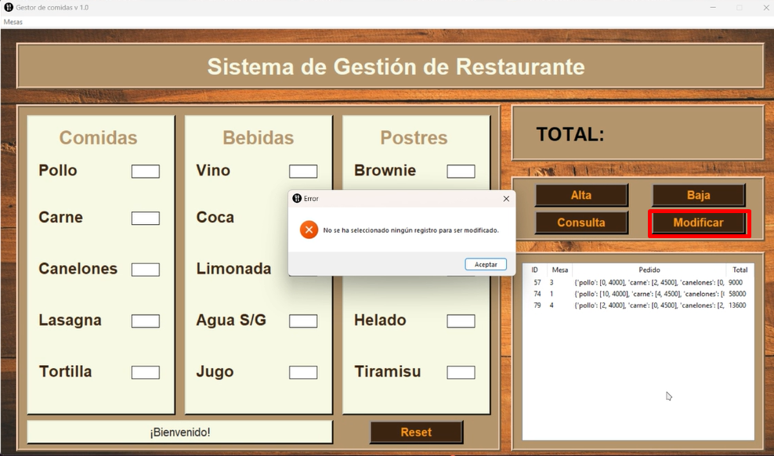

**BAJA**

1. Para dar de baja un registro se deberá seleccionar previamente desde el treeview y luego hacer click en el botón “Baja”.

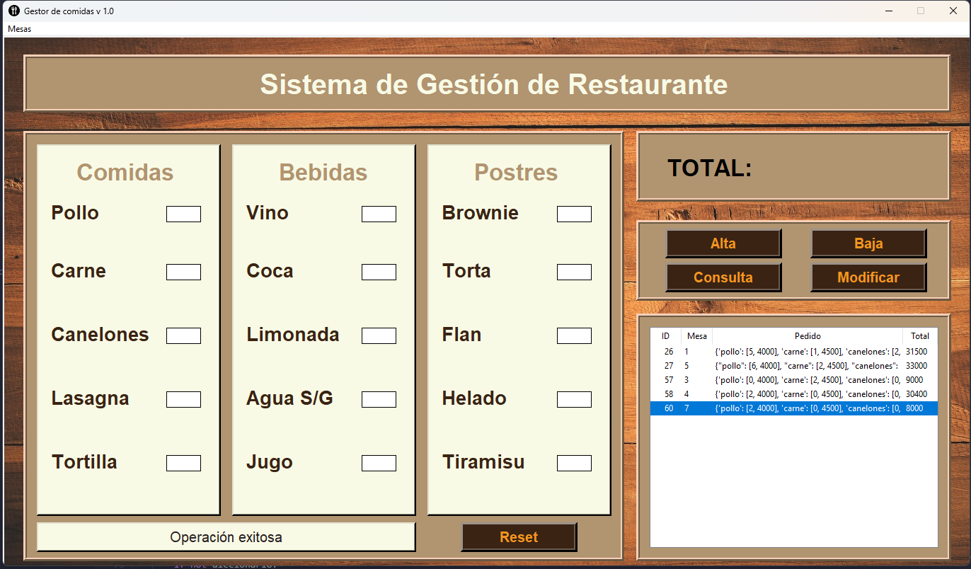

4.a Luego de presionar el botón “Baja” aparecerá una ventana emergente que consultará si el usuario está seguro que desea realizar la modificación.

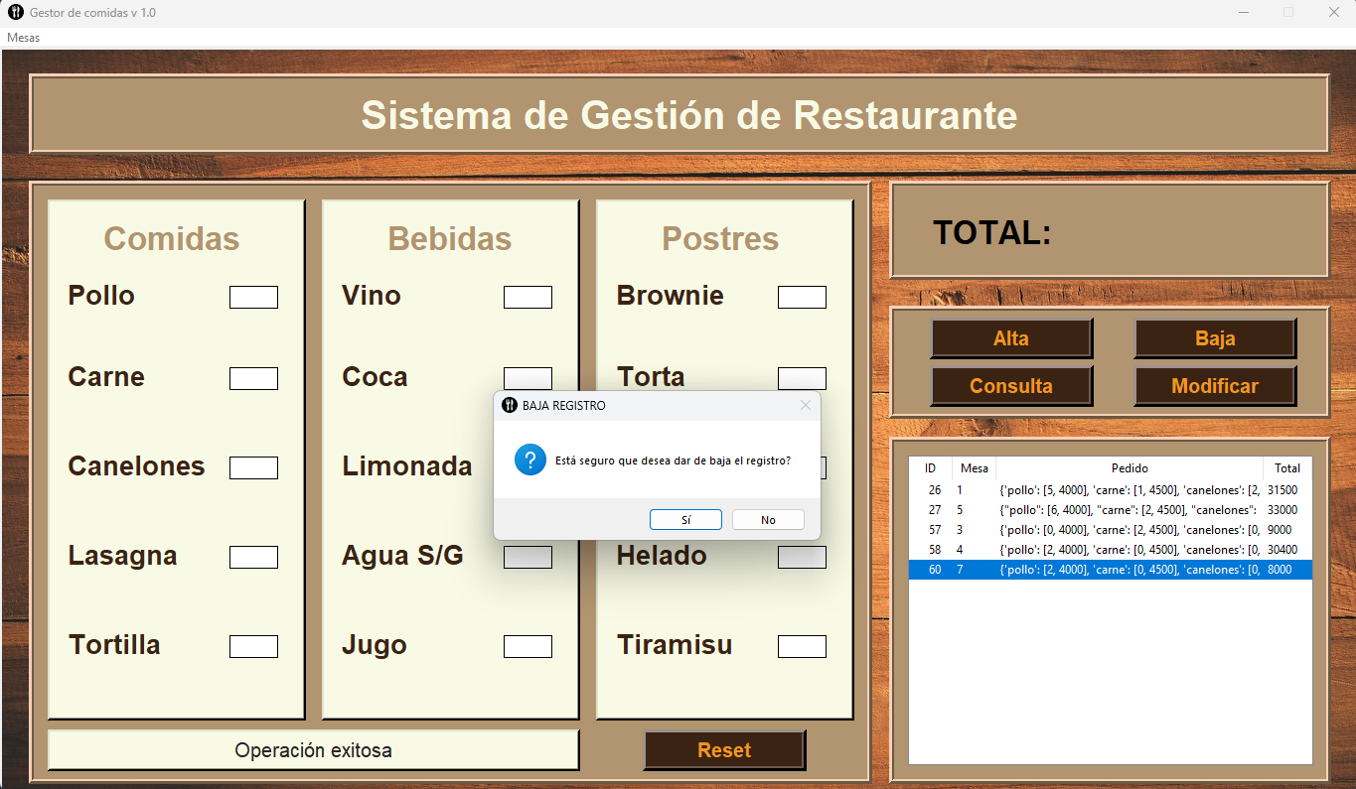

4.b. Si selecciona la opción “Si”, aparecerá en pantalla el mensaje “Baja exitosa”

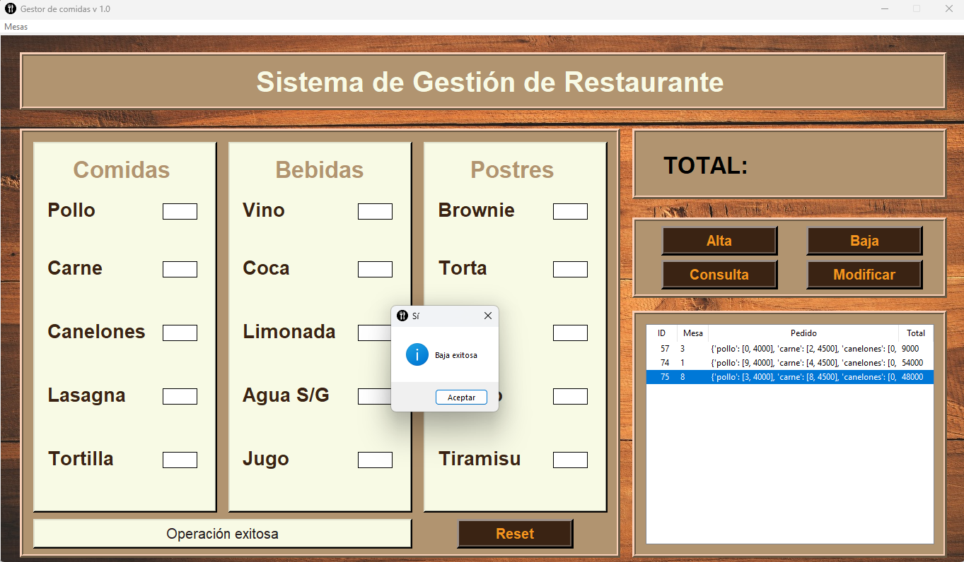

4.c. Si el usuario selecciona la opción “No”, aparecerá en pantalla el mensaje “Baja cancelada”.

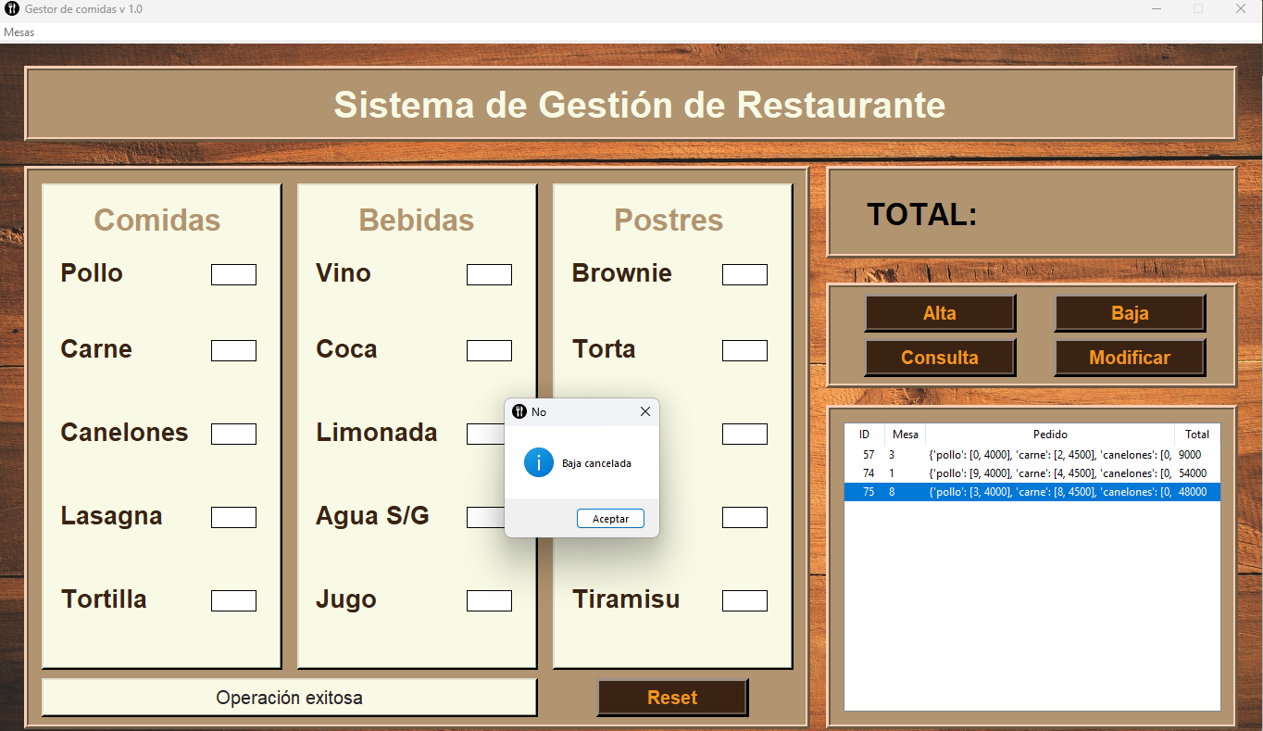

4.d.Al hacer click en el botón “Baja” sin haber seleccionado un registro del treeview, aparecerá un mensaje de error en pantalla.

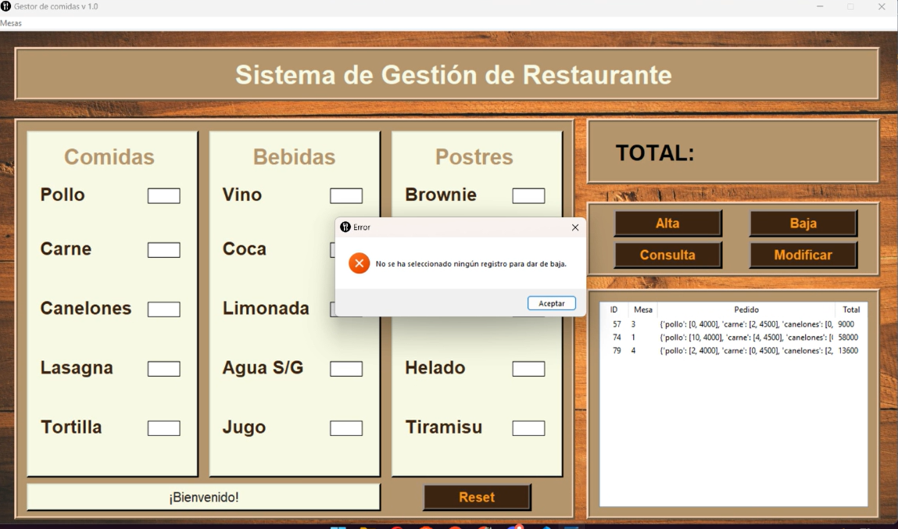

**RESET**

En el caso que se desee volver a la vista original, con las opciones desmarcadas, el usuario podrá presionar el botón “Reset” y la aplicación volverá a los parámetros originales.

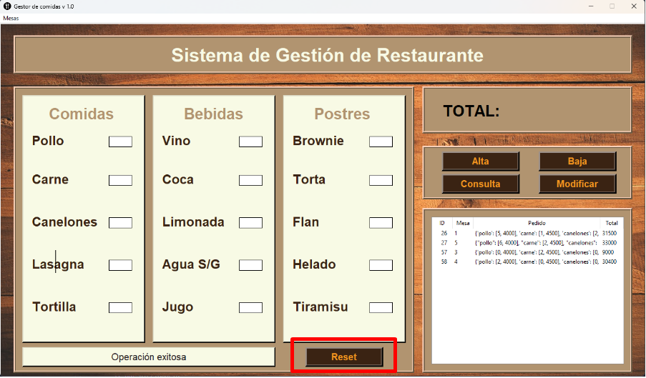

**CÓDIGO DEL PROGRAMA**

**MVC**

1. **Modelo**

El Modelo se encarga de la lógica de negocio y la gestión de datos. Esto incluye la interacción con la base de datos SQLite3 para crear, consultar, modificar y eliminar registros de pedidos.

Ejemplo de creación de la Base de Datos y Tabla:

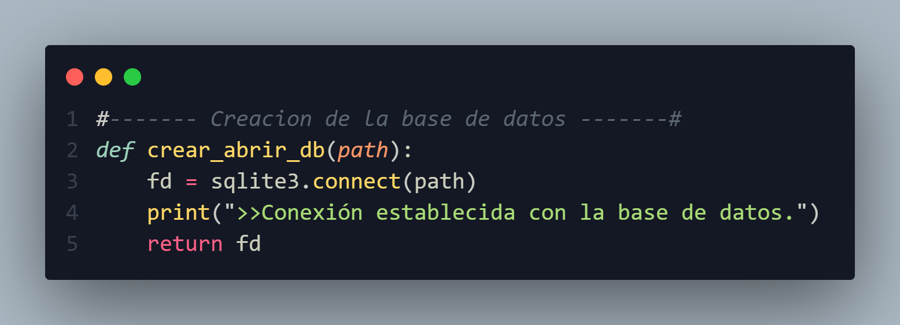

SQLite3:

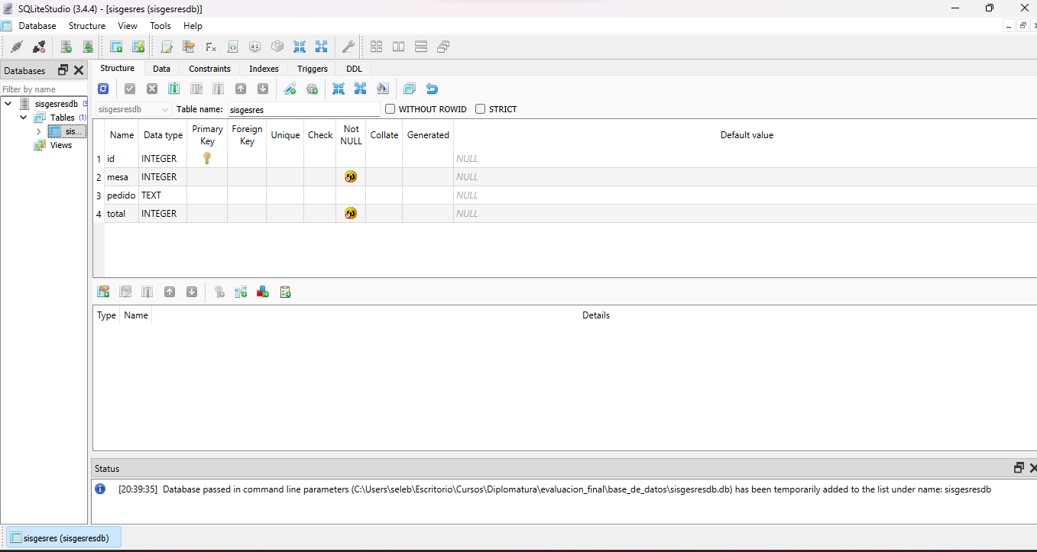

Ejemplo de Alta de Registro en Base de Datos:

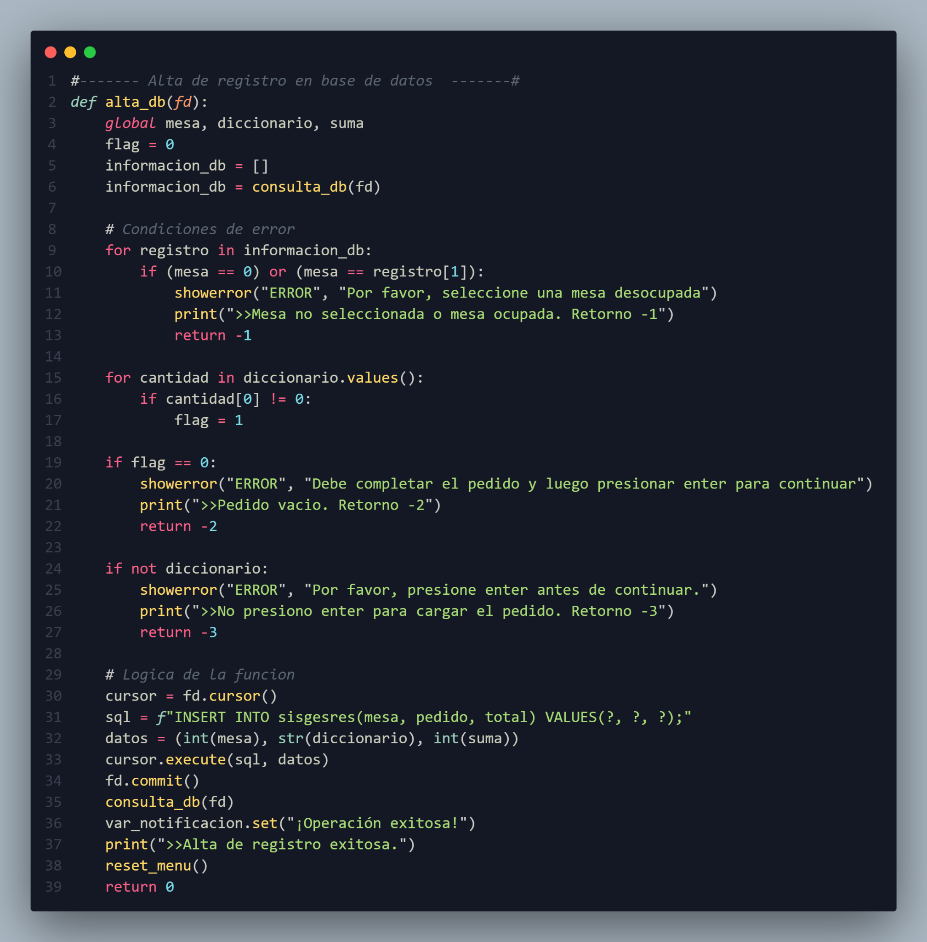

1. **Vista**

La Vista se encarga de la presentación de la información al usuario. Esto incluye la creación de la interfaz gráfica de usuario (GUI) con Tkinter.

Ejemplo de Creación de la Ventana Principal:

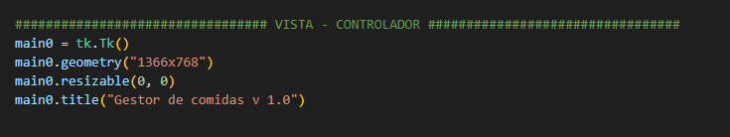

Ejemplo de Creación de un Panel y Widgets:

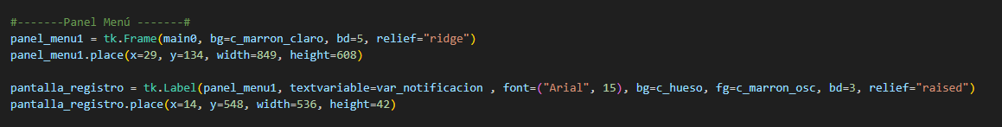

Treeview:

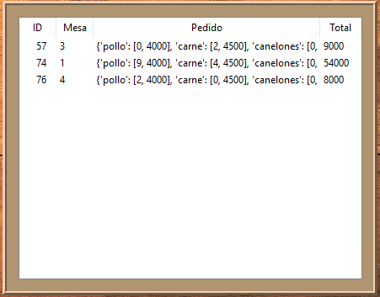

1. **Controlador**

Contiene la lógica de uso del modelo y de las operaciones que se pueden realizar por medio de la aplicación actuando como intermediario entre el Modelo y la Vista, gestionando la entrada del usuario y actualizando el Modelo y la Vista en consecuencia.

Ejemplo de Evento de Botón para Alta de Registro:

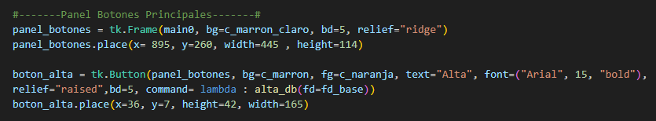

Ejemplo de Actualización de la Interfaz Gráfica:

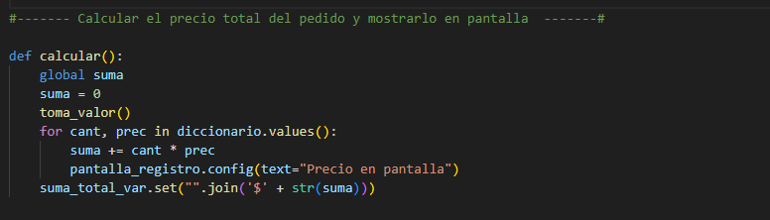

**FUNCIONES**

* Se agregaron prints en el código para indicar por consola cuando los procesos se ejecutaron exitosamente o si se produjo un error.

1. Creación de base de datos



La función se encarga de crear una base de datos SQLite3. Recibe la ruta relativa donde va a crearse el archivo y retorna la variable de conexión.

1. Cierre de la base de datos

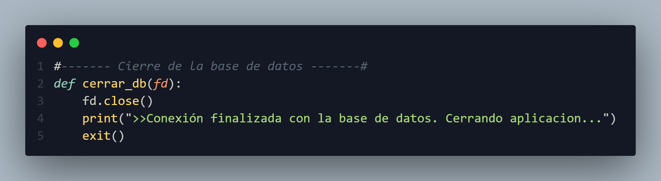

La función se encarga de cerrar la conexión con la base de datos y la aplicación al momento de ejecutarse. Recibe la variable de conexión.

1. Verificación de existencia de la tabla:

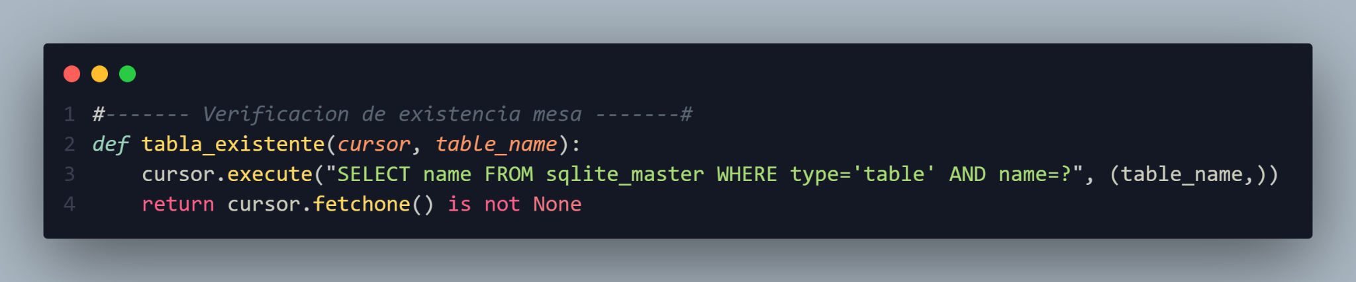

La función se encarga de verificar si la tabla pasada como parámetro (table_name) existe previamente en la base de datos. Al utilizar “cursor.fetchone()” validamos si la consulta sql devuelve un resultado, si es así retorna True si no retorna False.

1. Creación de la tabla en la base de datos:

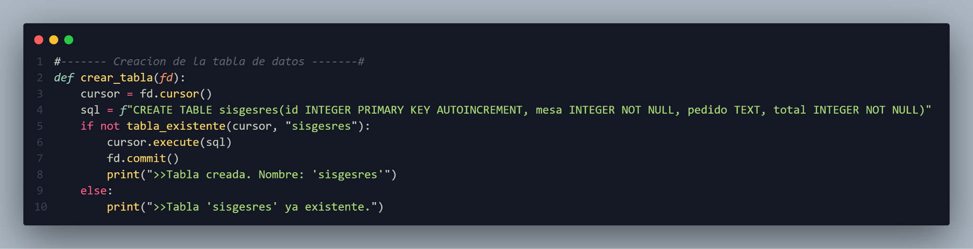

La función se encarga de crear la tabla “sisgesres” en la base de datos después de validar si ya ha sido creada. La tabla contendrá 4 columnas:

* id
* mesa
* pedido
* total

1. Elección de mesa:

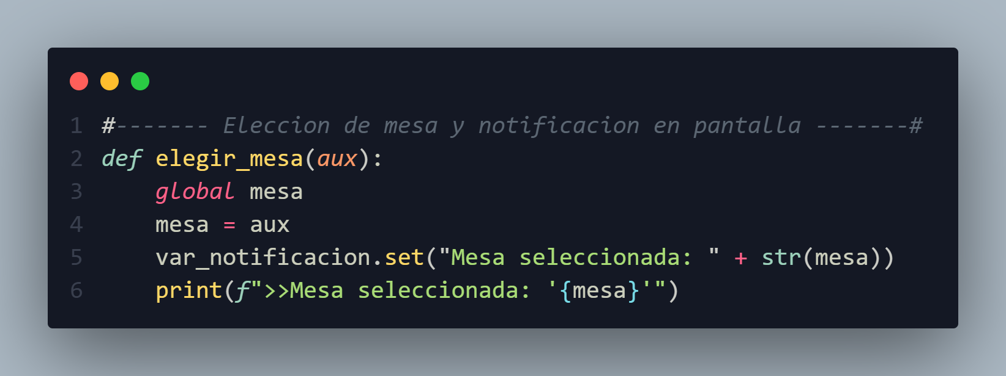

La función recibe como parámetro (aux), una variable coincidente con el número de mesa seleccionado. Luego utilizamos la variable global mesa para poder acceder y modificarla. Posteriormente actualizamos esa variable global con el valor ingresado por parámetro y por último mostramos la selección en pantalla.

1. Alta de Registro en base de datos:



La función carga en la tabla de la base de datos el pedido del cliente (almacenado en un diccionario).

Contiene condiciones de errores posibles, como por ejemplo:

* No seleccionar una mesa o , si la mesa está siendo utilizada en ese momento, no permitir un alta en simultáneo.
* No presionar enter antes de realizar el alta.
* Cargar un pedido vacío.

En caso de que alguno de estos escenarios se cumpla mostrará un mensaje de error, y retornará un valor indicando el tipo de error.

En caso de que el escenario sea correcto retornará un 0. Se cargará el registro en la tabla, en la base de datos y se podrá visualizar en el treeview así como también aparecerá una notificación de “Operación exitosa!” en pantalla.

1. Consulta General a la Base de Datos:

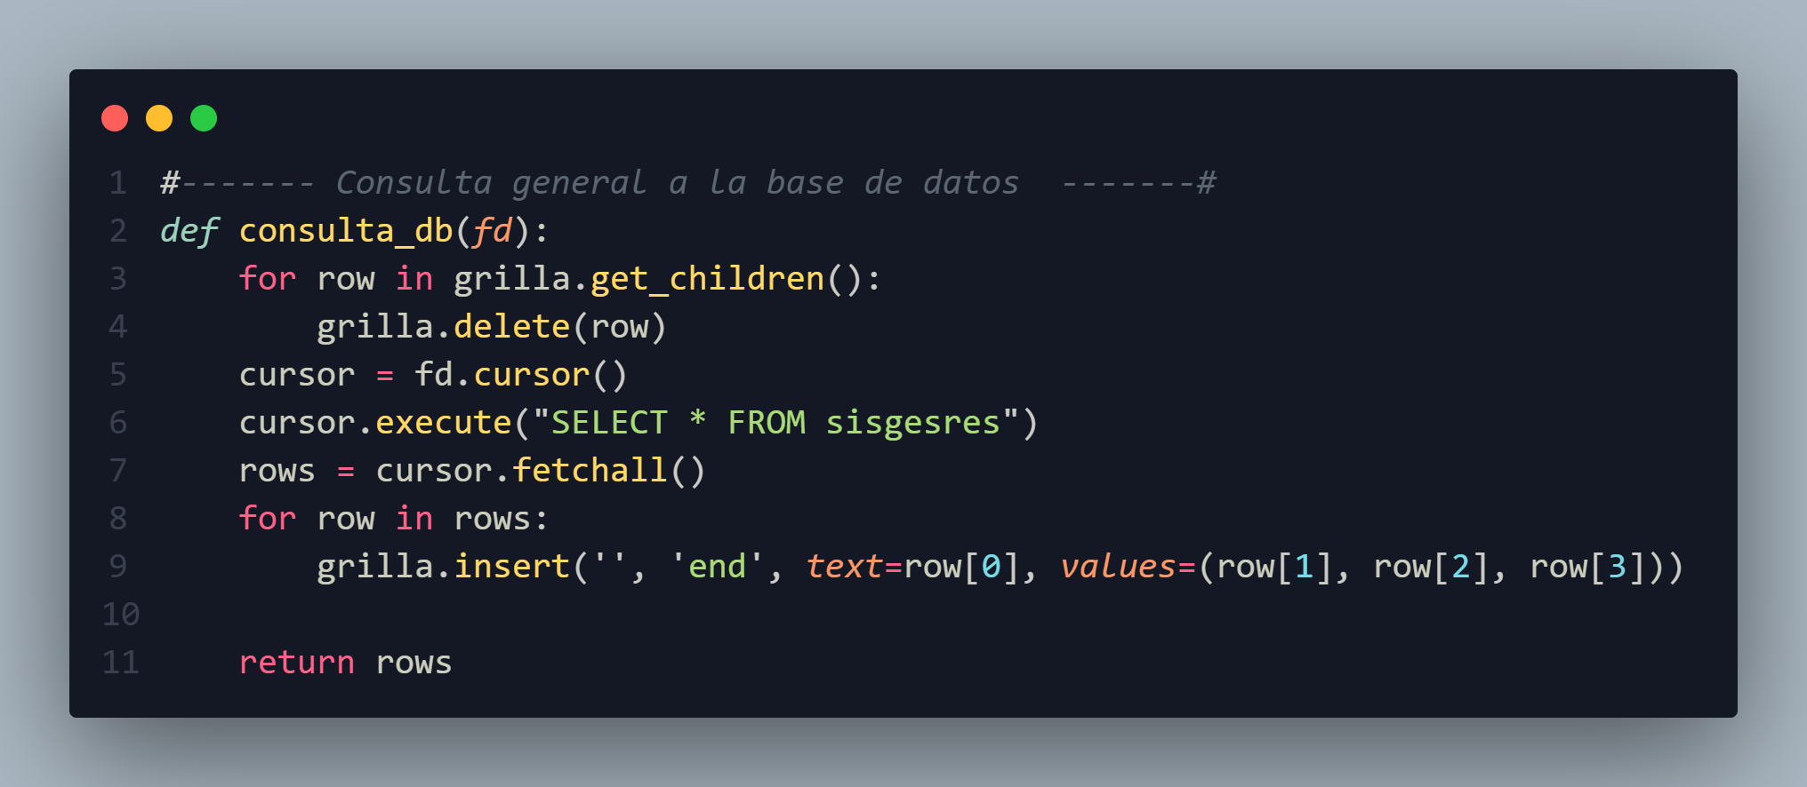

Es la función encargada de solicitar la información de la base de datos y plasmarla en el *treeview,* con sus respectivas columnas y datos.

1. Consulta de un registro particular: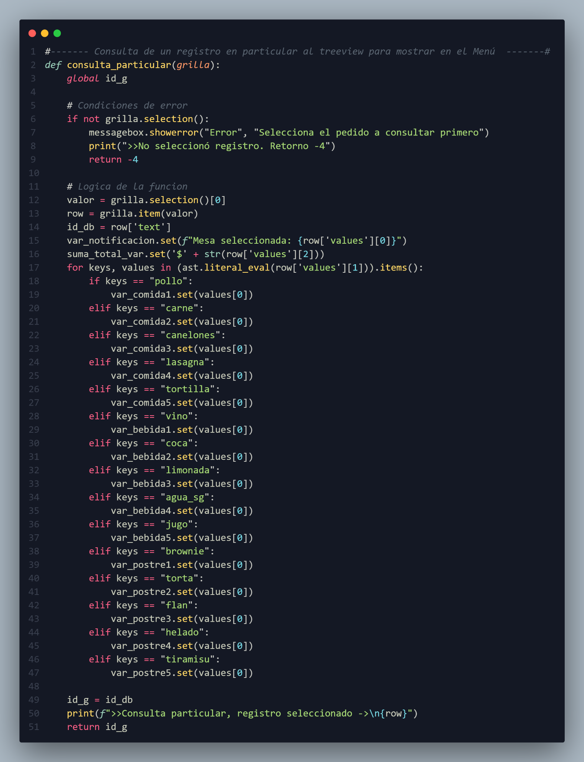

Esta función se encarga de solicitar un registro particular desde el treeview y lo muestra en pantalla, con sus cantidades detalladas en los entries y el precio total del pedido.

Recorre los elementos del pedido, estableciendo variables específicas para cada tipo de comida, bebida y postre.

Por último, se retorna el id del pedido consultado.

1. Dar de Baja un registro de la base de datos:

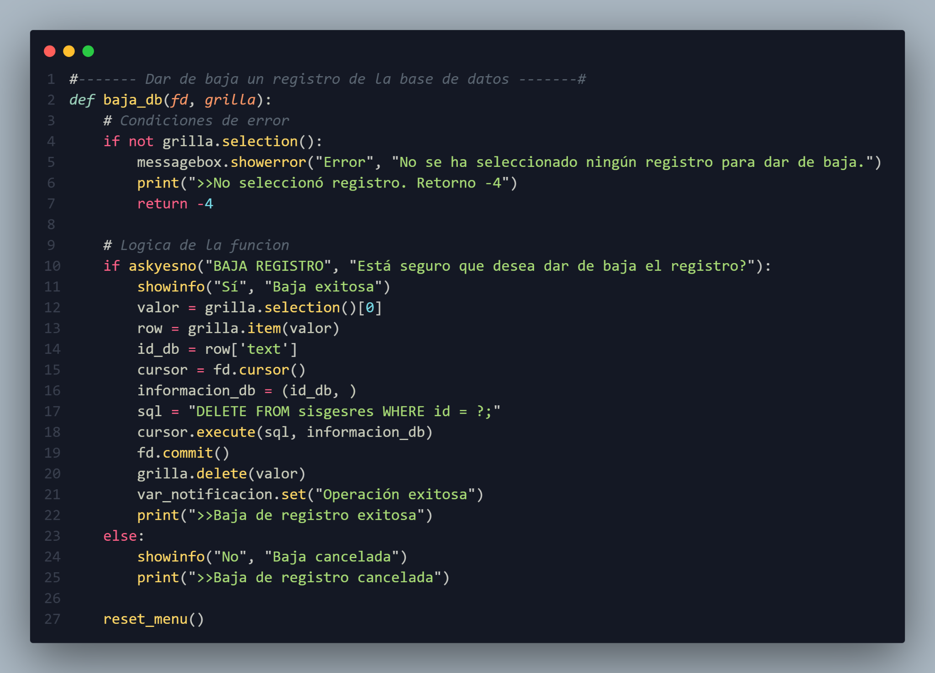

La función se encarga de realizar una baja de un registro seleccionado previamente en el treeview.

Si se llama a la función “baja_db” al presionar el botón indicado, se mostrará en pantalla una ventana emergente para confirmar la operación.

Si se ratifica el proceso, se dará de baja exitosamente el registro y se borrará del treeview y de la base de datos.

En caso de seleccionar el botón sin haber previamente especificado el registro que desea borrar, mostrará un mensaje de error, y retornará un valor indicando el tipo de error.

1. Modificar un registro particular:

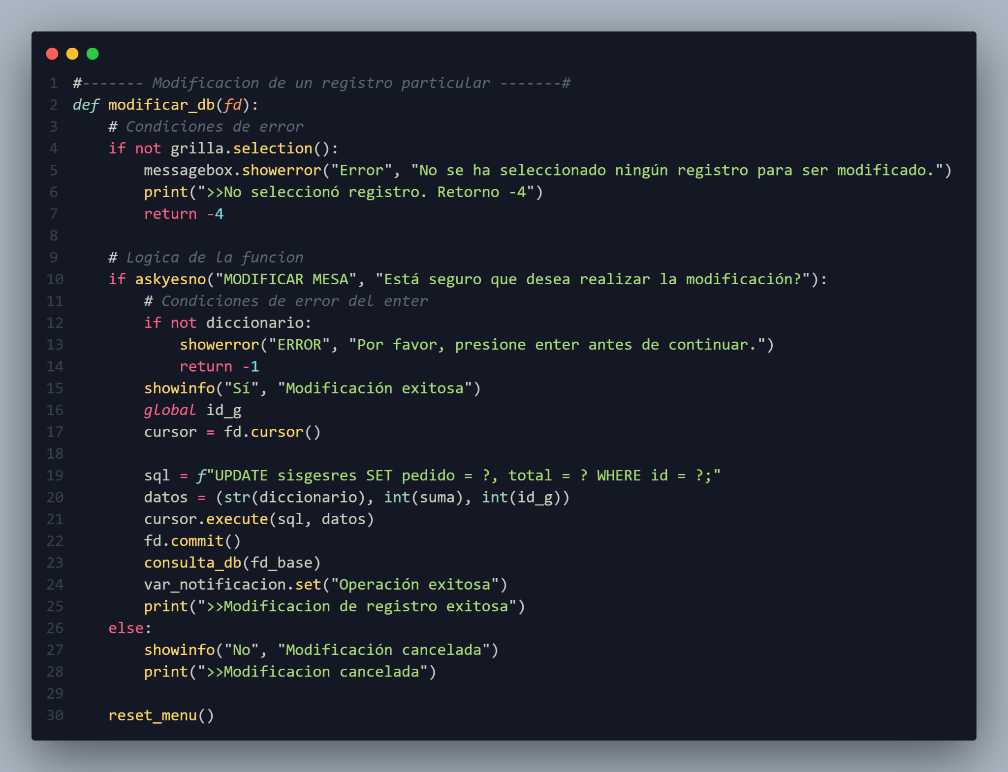

La función se encarga de modificar un registro en particular de la base de datos. Una vez seleccionado el registro que desea modificar, realizando la consulta particular, y modificando los campos pertinentes (entries), se deberá hacer click en el botón modificar para ejecutar la función y se mostrará en pantalla una ventana emergente para confirmar la operación.

Si se ratifica el proceso, se actualizará exitosamente el registro en la base de datos.

En caso de seleccionar el botón sin haber previamente especificado el registro que desea modificar, mostrará un mensaje de error, y retornará un valor indicando el tipo de error.

1. Tomar valores ingresados en los entries:

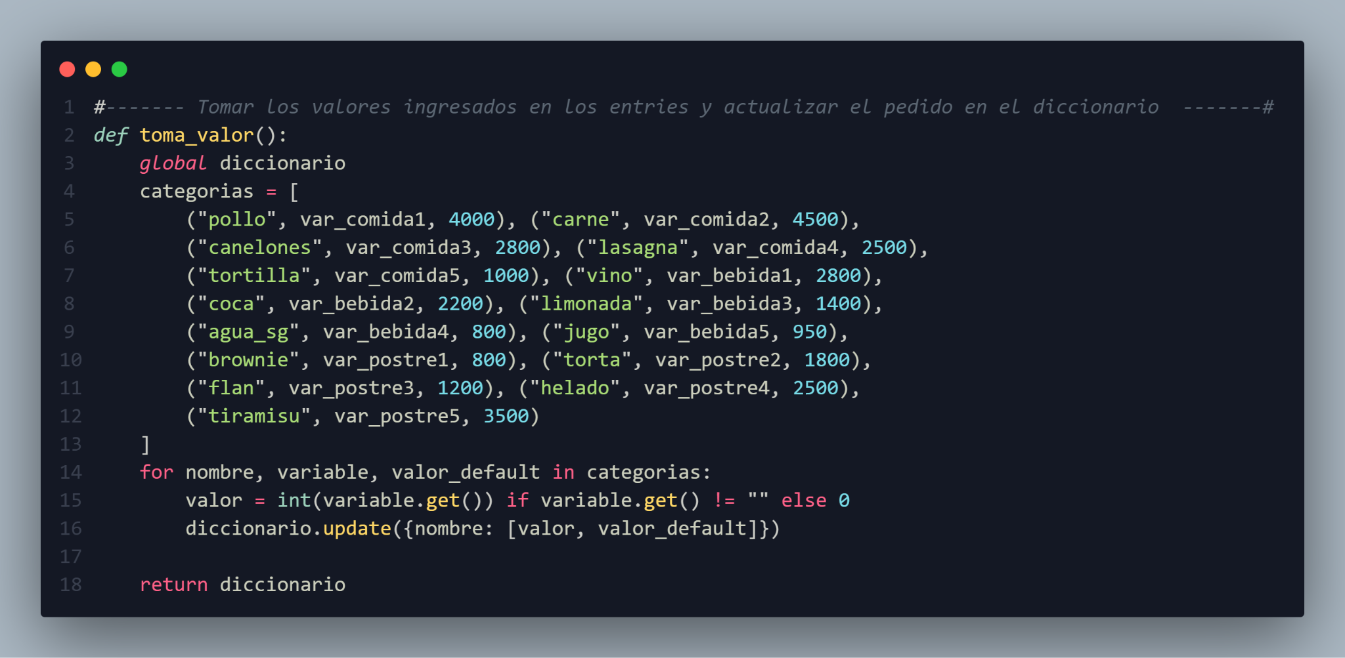

La función toma los valores de cada campo (entries) y analiza si contienen caracteres.

Si hay caracteres, los actualiza en el diccionario, por el contrario,

si están vacíos, asigna la cantidad ‘0’ al elemento (comida, bebida o postre) en el diccionario, el cual es una variable global utilizada para almacenar los pedidos.

Posteriormente, retorna el diccionario.

1. Calcular el precio total del pedido y mostrarlo en pantalla:

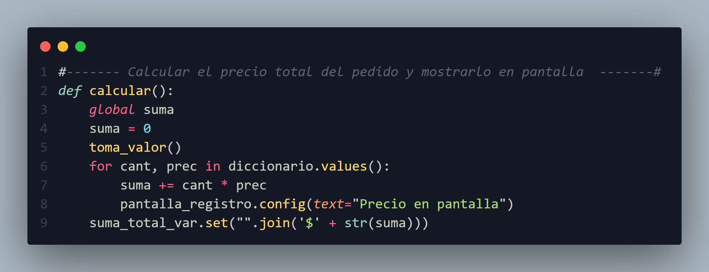

La función se encarga de calcular el precio total del pedido previamente

cargado en el diccionario (a través de la lista de tuplas que se encuentra en la función “toma:valor”).

Multiplica la cantidad de cada elemento del menú por su precio unitario, para calcular el precio total del pedido.

1. Resetear la pantalla de inicio a sus valores iniciales:

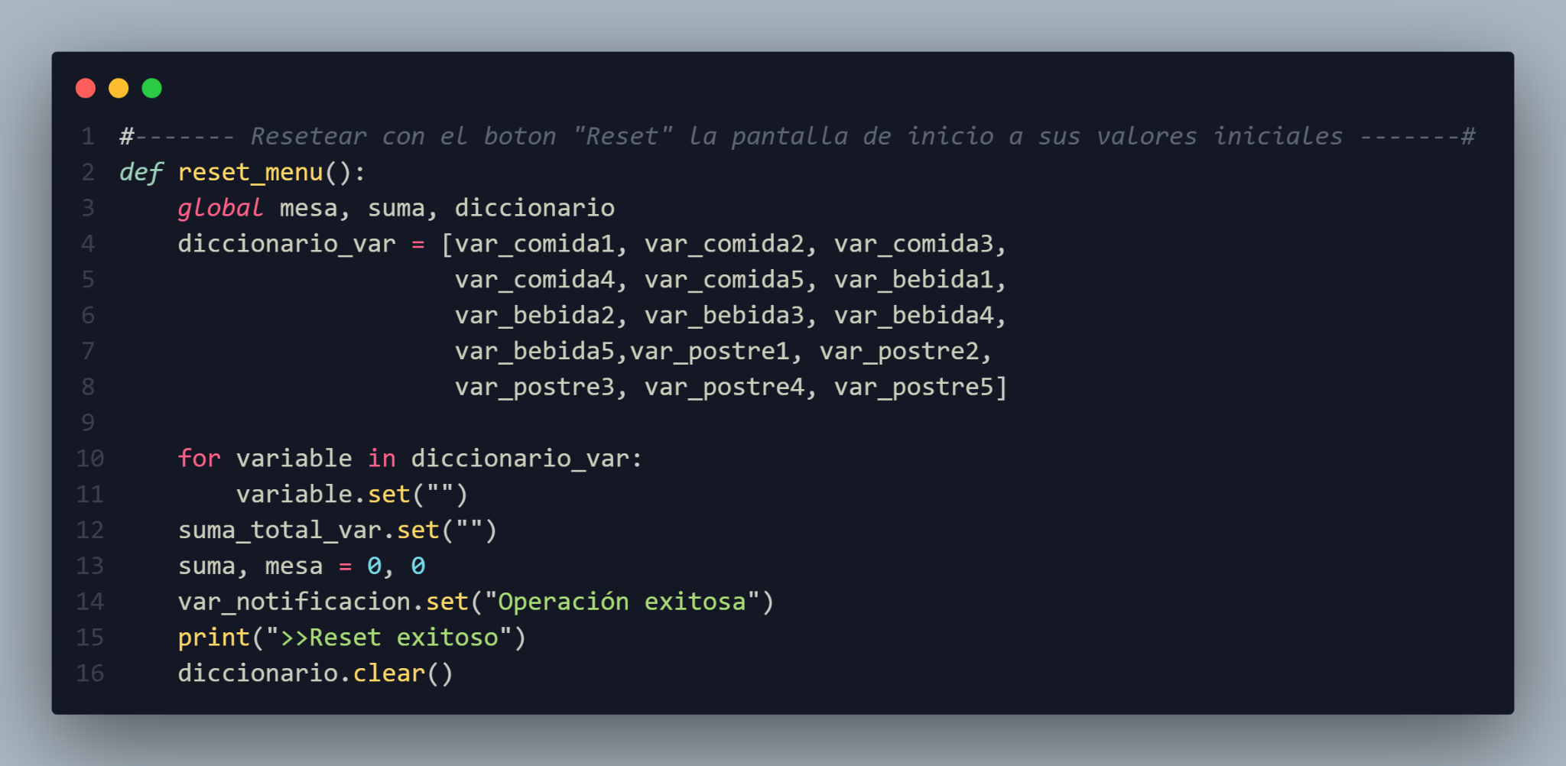

La función se encarga de restaurar a su valor original los datos de todos los campos (entries), así como también las variables globales “mesa”, “suma” y “diccionario”.

14) Validación de valores en los entries:

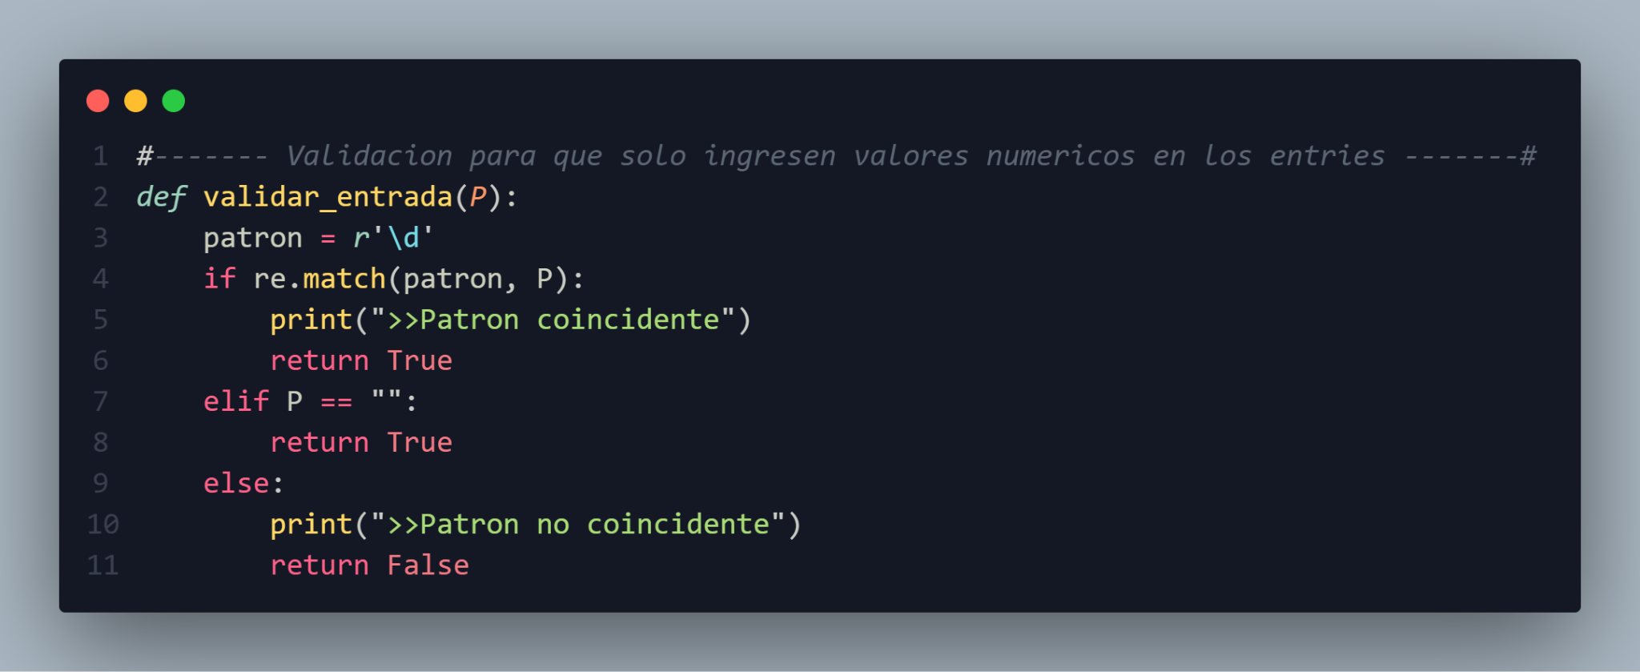

La función se encarga de comprobar si el valor ingresado en los campos coincide con el patrón definido, el cual valida si se ingresaron letras o números. Si el valor ingresado es un número, entonces coincide con el patrón y retorna *‘True’*, de lo contrario retorna *‘False’.*

**Bibliotecas**

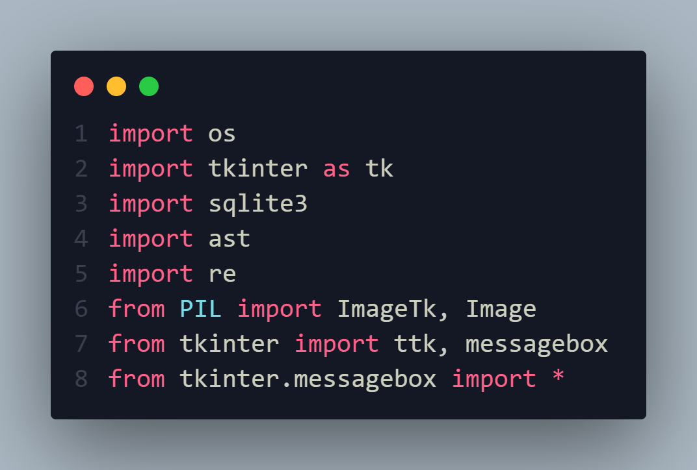

**os**

Nos permite interactuar con el sistema operativo, como acceder a variables de entorno, manipular rutas de archivos y directorios.

**tkinter**

Nos permite utilizar una interfaz gráfica de usuario (GUI) básica. Se utiliza para crear ventanas, widgets y manejar eventos de usuario en aplicaciones de escritorio.

**sqlite3**

Nos permite trabajar con bases de datos. Permite conectar, interactuar y manipular bases de datos SQLite desde Python.

**ast**

Nos permite convertir un string a diccionario.

**re**

Nos permite manipular texto mediante patrones de expresiones regulares.

**PIL (Python Imaging Library)**

Nos permite procesar y utilizar imágenes en el código.

**ImageTk**

Nos permite mostrar imágenes en la interfaz gráfica de usuario de tkinter. Convierte imágenes Pillow en objetos que tkinter puede mostrar en sus widgets.

**Image**

Nos permite utilizar clases y funciones para trabajar con imágenes.

**ttk (themed Tk)**

Nos permite utilizar widgets diferentes de los estándar de Tkinter.

**messagebox**

Nos permite crear y mostrar cuadros de mensaje, como cuadros de diálogo de advertencia, información, error, etc.

**Errores**

Algunas funciones tienen condiciones de error que el usuario puede experimentar al momento de utilizar la aplicación.

Dichos errores, muestran una ventana emergente con un mensaje que hace alusión al error específico:

No seleccionó mesa **-1**

No seleccionó pedido **-2**

No presionó enter  **-3**

No seleccionó registro **-4**

**Versiones anteriores**

0225_gestion_restaurante.py

0226_gestion_restaurante.py

0302_gestion_restaurante.py

0304_gestion_restaurante.py

0309_gestion_restaurante.py

0310_gestion_restaurante.py

0311_gestion_restaurante.py

0315_gestion_restaurante.py

**Versión final**

main.py

**Próximas versiones**

1. Aplicar descuentos al pedido.
2. Generar un ticket final con los detalles y especificaciones del pedido.
3. Unificar en variables los mensajes de error e información para ser utilizados en las funciones con el fin de evitar la repetición.
4. Guardar todos los prints de consola (logs) en un archivo txt con todos los procesos que se ejecutan en la aplicación.